Санкт-Петербургский политехнический университет Петра Великого

Институт компьютерных наук и кибербезопасности

Высшая школа «Компьютерных технологий и информационных систем»

**ОТЧЕТ по лабораторной работе №**6

по дисциплине «Базы данных»

**Выполнил:**

студент группы 5130902/20201 _____________ А. И. Сафонов

подпись

**Проверил:**

Кандидат тех. наук, доцент ____________ С. А. Нестеров

подпись

«___»_____________ 2025г.

Санкт-Петербург, 2025

Оглавление

Яндекс практикум 15

Авиаперевозки 25

Лабораторная 7

Задание. Выполните запрос, создающий таблицу Элемент. Для таблицы Элементы модифицируйте код запроса, чтобы он описывал внешний ключ как именованное ограничение уровня таблицы (имя fk1). Откройте схему данных, добавьте на нее созданные таблицы. Проверьте, что на схеме отображается связь между таблицами типа «1 ко многим».

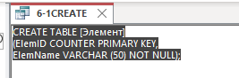

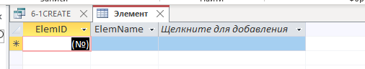

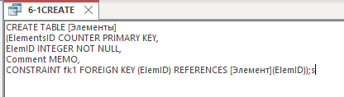

Изображение выглядит как текст, Шрифт, линия, снимок экрана

Контент, сгенерированный ИИ, может содержать ошибки.

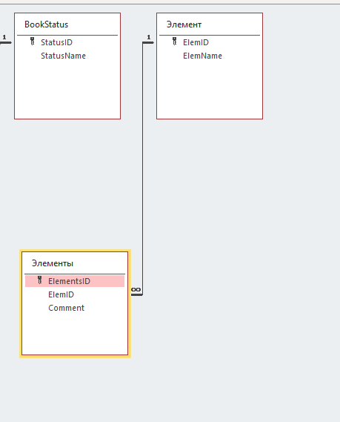

Задание. Напишите три запроса, создающие структуру данных нашей библиотечной базы (см. лабораторную номер 1). Для текстовых данных используйте тип varchar(N), где N – максимально допустимое количество символов, но не более 255. Особое внимание уделите ограничениям первичного и внешнего ключа, NOT NULL, уникальности значения – UNIQUE. Задать ограничение на диапазон допустимых значений поля (в SQL – это ограничение CHECK) в Access через SQL не получится, это можно сделать только через графический интерфейс. Обратите внимание, что подстановку запросами задать не удастся.

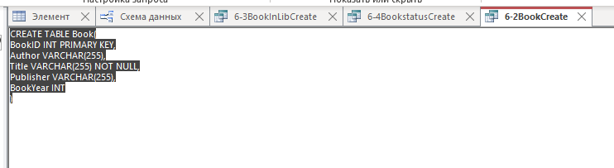

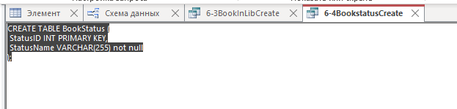

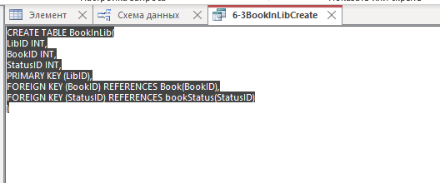

Задание. Добавьте созданные вами таблицы на схему данных, сравните созданные вами таблицы с таблицами из образца.

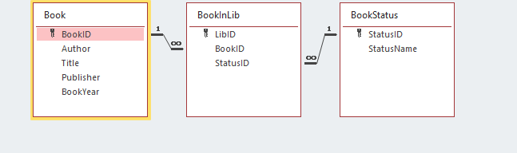

Задание. Выполните приведенные примеры. Напишите запрос, удаляющий созданное ограничение.

Рассмотрим два примера. В первом мы создаем новый столбец в

таблице «Элемент1», название – info, тип – varchar(200).

ALTER TABLE [Элемент1]

ADD COLUMN info varchar(200);

Второй фрагмент кода создает в этой же таблице ограничение с

названием un_info, требующее уникальности значения созданного поля.

ALTER TABLE [Элемент1]

ADD CONSTRAINT un_info UNIQUE(info);

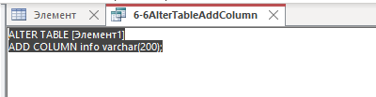

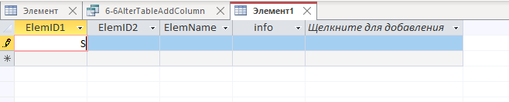  
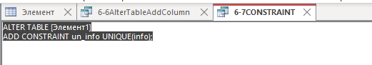

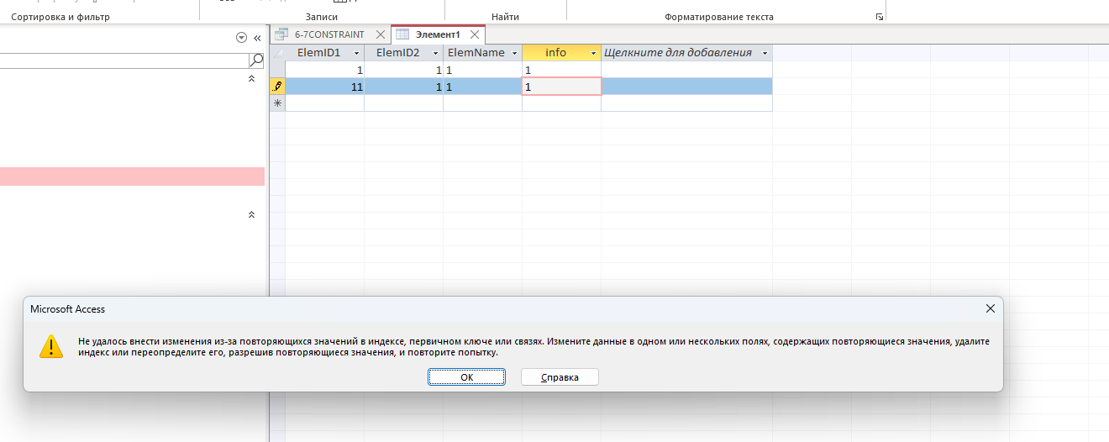

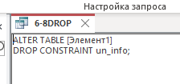

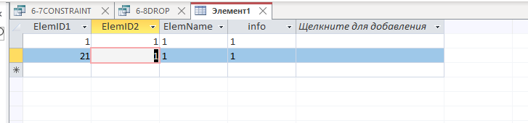

Задание. Для созданного вами аналога таблицы BookStatus напишите запрос, создающий поле Comment типа varchar(200), значение этого поля должно быть обязательно определено.

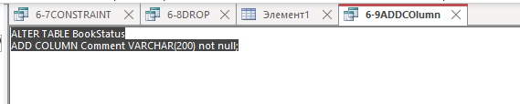

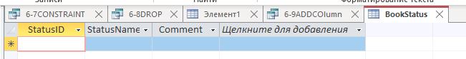

Задание. Выполните приведенный пример и опишите результат. Аналогичным образом создайте таблицу NewBook, содержащую всю информацию из Book о книгах, изданных после 2000 года.

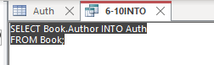

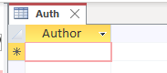

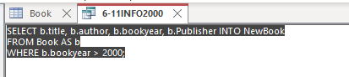

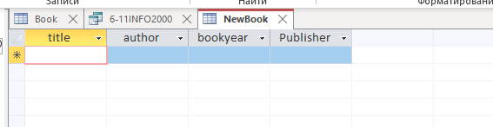

Задание. Выполните приведенный пример. Подумайте, какие проблемы могут возникнуть при удалении таблиц, связанных внешними ключами. Как их можно корректно решить?

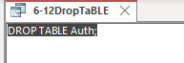

# OpenEDU

Изображение выглядит как текст, снимок экрана, Шрифт, документ

Контент, сгенерированный ИИ, может содержать ошибки.

Изображение выглядит как текст, Шрифт, снимок экрана, линия

Контент, сгенерированный ИИ, может содержать ошибки.

Изображение выглядит как текст, Шрифт, снимок экрана, линия

Контент, сгенерированный ИИ, может содержать ошибки.

Изображение выглядит как текст, снимок экрана, Шрифт, линия

Контент, сгенерированный ИИ, может содержать ошибки.

Изображение выглядит как текст, снимок экрана, Шрифт, линия

Контент, сгенерированный ИИ, может содержать ошибки.

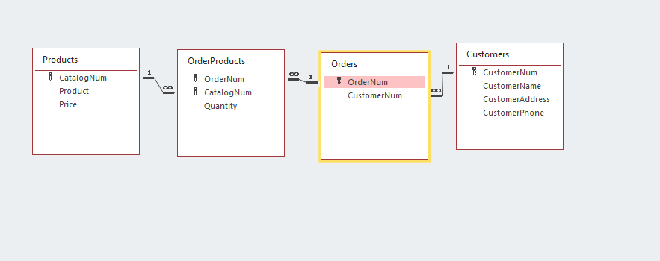

Яндекс практикум

